ЧАСТНОЕ ДОШКОЛЬНОЕ ОБРАЗОВАТЕЛЬНОЕ УЧРЕЖДЕНИЕ
«ДЕТСКИЙ САД № 262 ОАО «РЖД»

ИНФОРМАЦИОННО-ПРАКТИКО-ОРИЕНТИРОВАННЫЙ ПРОЕКТ

«ПРИРОДОЛЮБИЕ»

Автор проекта:
зам. зав по УВР Федосеева С. А.
педагог доп.образования
Чарова-Важенкова К. М.

Паспорт проекта
«ПРИРОДОЛЮБИЕ»
Наименование  проекта | «Природолюбие»
Руководитель  проекта | Светлана Аркадьевна Федосеева  заместитель заведующего по учебно - воспитательной работе «Детского сада № 262 ОАО «РЖД»  Чарова-Важенкова Ксения Михайловна – педагог доп. образования
Территория  реализации  проекта | г. Хабаровск, ул. Владивостокская 42, частное дошкольное образовательное учреждение «Детский сад № 262 открытого акционерного общества «Российские железные дороги»
Цель  проекта | - реализация государственной политики в области патриотического, экологического воспитания молодых защитников природы;
Основные  Задачи  проекта | -воспитание экологической культуры и экологического сознания дошкольников;  - усиление региональной направленности экологического образования;  -формирование чувства личной ответственности за состояние окружающей среды;  - формирование экологической культуры дошкольников через совместную деятельность детей, педагогического коллектива, родителей и социальных институтов.
Актуальность  проекта | Будущий 2017 год объявлен Президентом Российской Федерации годом экологии.  На современном этапе формирование экологического сознания – одно из главных направлений в преодолении экологической проблемы, в которой пребывает страна и планета. Решение этого вопроса, в системе непрерывного образования, начинается с детей дошкольного возраста. Экологическое воспитание детей способствует накоплению у детей конкретно – образных представлений об окружающей действительности, фактических знаний, которые являются материалом для последующего их осознания, обобщения, привидения в систему, раскрытие причин и взаимосвязей, существующих в природе. В результате дети начинают понимать, что: объекты и явления взаимосвязаны и представляют собой единое целое; окружающий мир не является чем-то статичным, он постоянно изменяется.
Перечень мероприятий проекта  Основные этапы реализации проекта  Ожидаемые результаты  Долгосрочные цели  Привлечение внешних специалистов и консультантов проекта  Долгосрочность проекта  Долгосрочный | 1 этап – Организационный  - Организация творческих групп, работающих по теме проекта, в  которую входят все участники образовательного проекта;  - Определение основных направлений учебно-исследовательской работы;  - Определение основных направлений по благоустройству территорий.  2 этап - Практический  Планируемые мероприятий в рамках Года экологии:  - Фотоконкурс «…И вот она нарядная на праздник к нам  - Конкурс снежных поделок «ЭкоСнеговичок»  - Конкурс: «Лучший уголок природы группы»  - Участие в Международном конкурсе по естествознанию «Человек и природа»  - Создание и оформление стенда «Охрана окружающей среды  - Участие в международном творческом детском конкурсе по экологии «Здоровье планеты? В моих руках!»  - Спортивно-экологический праздник «Зеленые паруса»  - Конкурс чтения стихотворений о природе родного края,  птицах, растениях и животных  - Проведение экологических уроков с показом видео фильмов.  - Изготовление буклетов об экологических опасностях, памяток: «Правила поведения в лесу», «Мусор земле не к лицу»  - Опытно-экспериментальная деятельность по экологии  - Библиотечный урок «Экология и мы»  - Посещение зоосада им. Сысоева Эко-уроки:  «Экологические профессии»  - Презентация «Великая река Амур»  - -«Загадки природы» - экологическая игра  - Фотоконкурс «Природы чудеса» Конкурс фоторабот, сделанных семьями воспитанников (оригинальные фотографии, фиксирующие красоту природы Дальнего Востока).  - Проведение экскурсий по экологической тропе  - Мультимедийная викторина о малых народностях Дальнего Востока  - Экологический праздник «День Земли»  - Конкурс «Веселые скворечники»  - Музыкальное развлечение «День птиц»  - Конкурс поделок «Эколята – Молодые защитники Природы»  - Акция Всероссийского экологического субботника «Зеленая Россия»  - Участие в конкурсе лучший летний участок  - Благотворительная акция «Посади дерево и сохрани его»  - Участие в выставке фотографий на железнодорожном вокзале  ст. Хабаровск I «Молодые защитники Природы»  - Всероссийский День экологических знаний  - Посещение Краеведческого музея им. Гродекова.  - Конкурс рисунков на асфальте, посвященный Дню охраны окружающей среды «Земля - наш общий дом»  - Экоколлаж  - Фотовыставка «Мой любимый питомец»  - Фотовыставка «Природа и животные нашего края»  - Участие в Городской выставке цветов, садово-огородной продукции, ландшафтного дизайна «Городские цветы -2017»  - День Нептуна  - Конкурс «Огород у нас хорош, все, что хочешь здесь найдешь!»  - Спортивное мероприятие «Скорая экологическая помощь»  - Выставка поделок «Золотая осень»  - Участие в Краевом экологическом конкурсе «Эко-Лидер 2017»  - Выставка совместного детско-родительского творчества поделок из вторичного сырья «Мусор смело пустим в дело!»  - Новогодние праздники с участием Эколят-дошколят  - Подведение итогов Года Экологии  3этап – Обобщающий  1.Анализ полученных результатов и обобщение опыта для определения направления дальнейших действий в сфере организации социально значимых проектов  2.Издание материалов проектной деятельности и методических  разработок, выпуск газеты детского сада, посвященной году экологии  3.Использование собранного материала в учебном процессе.  4.Обобщение опыта работы.  4 этап – Информационно-просветительский  Отчет по реализации проекта – на сайте детского сада  - решение задач государственной политики в области экологического воспитания дошкольников;  - повышение уровня заинтересованности в защите и сохранности природной среды;  - благоустройство, озеленение Дошкольного учреждения с помощью всех участников образовательного процесса;  - повышение уровня экологической культуры педагогов, родителей и воспитанников;  - создание благоприятных условия для сохранения и укрепления здоровья дошкольников;  - решение задач государственной политики в области экологического воспитания дошкольников;  - повышение уровня заинтересованности в защите и сохранении природной среды;  - благоустройство, озеленение Дошкольного учреждения с помощью всех участников образовательного процесса;  - повышение уровня экологической культуры педагогов, родителей, воспитанников;  - создание благоприятных условия для сохранения и укрепления здоровья дошкольников;  - формирование навыков экологического и нравственного поведения  Привлечение внимания населения района к проблемам озеленения и благоустройства территории, сохранения экологической  безопасности по месту жительства. Организация интересной, содержательной, общественно значимой, практической и  экологической деятельности всех участников образовательного  процесса.  Решение экологических проблем невозможно обеспечить усилиями одних только специалистов - экологов, юристов, законодателей. Для эффективного достижения цели - повышения экологической безопасности - необходимо активное участие всех людей вне зависимости от их социального или культурного статуса. Наше образовательное учреждение для реализации проекта участвует в конкурсах экологической направленности организованные Министерством природных ресурсов города Хабаровска, Департаментом природопользования и охраны окружающей среды города Москвы «Экоград», Центром развития образования г. Хабаровска. Детский сад участвует в различных мероприятиях и акциях по очистке территорий, посадке зеленых насаждений, благоустройству территории образовательного учреждения совместно с Гимназией № 6, Библиотекой им. Гайдара, шефскими организациями (Шч-3, РЦС-1, ПЧ – 5)  Осуществляется знакомство с работой экологических  служб: Зеленстроем, Педагогическим университетом  (кафедра биологии), Зоосадом имени Сысоева,  Дендрарием города Хабаровска, краеведческим музеем имени  Гродекова, Природоохранной прокуратурой Хабаровска.  Решение экологических проблем невозможно обеспечить  усилиями одних только специалистов - экологов, юристов, законодателей.  Для эффективного достижения цели - повышения экологической безопасности - необходимо активное участие всех людей вне  зависимости от их социального или культурного статуса.  Наше образовательное учреждение для реализации проекта  участвует в конкурсах экологической направленности организованные  Министерством природных ресурсов города Хабаровска,  Департаментом природопользования и охраны окружающей среды города  Москвы «Экоград», Центром развития образования г. Хабаровска.  Детский сад участвует в различных мероприятиях и акциях по  Очистке территорий, посадке зеленых насаждений, благоустройству территории образовательного учреждения совместно с Гимназией № 6, Библиотекой им. Гайдара, шефскими организациями (ШЧ – 3, РЦС – 1, ПЧ – 5)  Осуществляется знакомство с работой экологических служб:  Зеленстроем, Педагогическим университетом (кафедра  биологии), Зоосадом имени Сысоева, Дендрарием города  Хабаровска, краеведческим музеем имени Гродекова,  Природоохранной прокуратурой Хабаровска.  Все мы без исключения дети одного большого царства Природы.  Как сохранить ее для будущих поколений? Как жить с нею в согласии? Как научиться экологически мыслить и обрести экологическое самосознание? Может, лучше научиться понимать её и бережно относиться к ней с детства? Осознавать необходимость чувствовать себя ответственным за отношения Человека и Природы, оценивать причины неблагоприятной экологической обстановки.  Только заинтересовывая дошкольников, привлекая их к активной деятельности, можно в будущем рассчитывать на грамотных, компетентных граждан.

Финансовое обеспечение проекта
«Эколандшафт в дошкольном учреждении»
Детский сад № 262 ОАО «РЖД»

На общий объем финансирования проекта «Эколандшафт в
дошкольном учреждении» требуется 100 тыс. руб.

20% - изготовление баннера «Экологическая тропа»
30% - приобретение саженцев и цветов в Горзеленстрое
50% - приобретение ландшафтных фигур для обновления
экологической тропы

Заведующий
Детским садом № 262 ОАО «РЖД» Сафронова И. А.

Пояснительная записка проекта
«ПРИРОДОЛЮБИЕ»

Чтобы мир явился нашим детям красивым и одухотворенным, чтобы
представления о нем были иные мы, взрослые, должны помочь им в этом.
Только живое переживание, полученное в детстве и связанное с
представлениями о ценности жизни всего живого вокруг, способного
тоже ощущать боль, может изменить отношение к нашему Зеленому дому.
Так как знания, полученные с первых лет жизни, могут в дальнейшем
преобразоваться в прочные жизни.
Проект «ПРИРОДОЛЮБИЕ» основывается
на комплексно-тематическом принципе построения образовательного
процесса; предусматривает решение образовательных задач проекта в
совместной образовательной деятельности взрослых и детей.
При подготовке материала учитывали принцип развивающего обучения.
Работа по формированию экологической культуры у дошкольников
Должна включать в себя:
- Познавательную деятельность. Например, наблюдение - требует от
детей внимания, сосредоточенности, умственной активности. Педагогическое общение воспитателя с детьми принимает познавательную окраску: педагог задает четкие, конкретные вопросы, мобилизующие детей на поиск информации, выслушивает их ответы, доброжелательно реагирует на каждое сообщение. И самое главное – хвалит за правильный ответ, похвалой стимулирует дальнейший поиск информации.
2. Эстетическое наслаждение. Наблюдая природу, ребенок научится
видеть, понимать и ценить ее красоту, ни с чем несравнимые живые
и яркие впечатления о красоте и аромате цветов, травы, осенней
листвы, о разноголосом пении птиц, о причудливой форме белых
кучевых облаков, о сверкающих на солнце изумрудных капельках
дождя и т. д.
- Нравственные чувства. Окружающая природа - источник развития
не только ума, но и нравственных чувств ребенка. Очень важно
вызвать у ребенка положительное отношение к предметам и явлениям
природы.

Экологическая тропа выполняет познавательную,
развивающую, эстетическую и оздоровительную функцию.
Создавая тропу, мы использовали как можно больше интересных
объектов. В качестве видовых точек, мы выбрали деревья, кустарники разных
пород, разного возраста, разной формы. Также имеется сказочные сюжеты,
«Птичий двор", «Болото», «Колобок», «Лесная поляна», «Полянка с лекарственными
растениями: мать-и-мачеха, тысячелистник, ромашка и обитающие на нём разные
насекомые: бабочки, божьи коровки, гусеницы и др. Очень радует глаз цветущие
растения на альпийской горке. И они подобраны так, что в течение сезона одни цветы сменяются другими.
Экологическая тропа позволяет более продуктивно использовать обычные прогулки
с детьми для экологических занятий и одновременно для оздоровления детей на
свежем воздухе. Одни и те же объекты посещали много раз, особенно в разные
сезоны года. На тропе мы проводим: наблюдения, игры, театрализованные занятия,
экскурсии. Очень важно помнить об интегрированном подходе: на тропе мы с детьми
наблюдаем, рассматриваем, обсуждаем, анализируем и т. д. Свои впечатления об
увиденном дети выражают на занятиях по музыке, изобразительной, театрализованной
деятельности, в подвижных играх. Маршрут ее определяли вместе с детьми. Это детям
очень нравится и каждая прогулка начинается с обхода наших владений, все ли у нас там
в порядке.
Ежегодно в детском саду проводим доступные и понятные для детей акции – дерево
знаний (высаживаем дерево к Дню знаний), Аллея дружбы (посадка хвойных деревьев )
проводим к таким значительным международным событиям, как День воды (праздник
Нептуна», День Земли. Очень важно привлечь родителей к участию в конкурсах,
развлечениях, выставках. Родители не остаются равнодушными: они собирают
рисунки, фотографии, готовят вместе с детьми поделки из природного материала.
Участие каждой семьи не остается без внимания. Взрослые и дети награждаются
подарками, благодарственными письмами. Проводятся выставки: «Лучший осенний
букет», «Дары осени», «К нам сказка пришла», «Птичья столовая» и другие.
Родители рисуют плакаты, приносят корм для птиц, вместе с детьми развешивают на
деревьях сделанные ими домики и кормушки. Дети счастливы, а взрослые, помогая им,
проявляя заинтересованность, поднимают свой авторитет.
Знания, полученные детьми на занятиях, помогают им во время наблюдений
самостоятельно понять происходящие в природе процессы, явления, провести
собственные исследования, обобщить материал; способствуют формированию
экологически грамотного, безопасного для природы и здоровья человека поведения.

Список литературы
Книги
1.Аксенова З. Ф. Войди в природу другом: экологическое воспитание дошкольников / З. . Аксенова. – Москва: ТЦ Сфера, 2011. – 128 с. – (Библиотека воспитателя).
2. Горькова, Л. Г. Сценарии занятий по экологическому воспитанию дошкольников (средняя, старшая, подготовительная группы) / Л. Г. Горькова, А. В. Кочергина, Л. А. Обухова. - Москва: ВАКО, 2005. – 240 с. - (Дошкольники: учим, развиваем, воспитываем).
3. Егоренков Л. И. Экологическое воспитание дошкольников и младших школьников: пособие для родителей, пед. и восп. детских дош. уч., учителей начальных классов. - Москва: АРКТИ, 2001. - 128с.
4.Ковинько Л. В. Секреты природы - это так интересно! / Л. В. Ковинько. - Москва: Линка-Пресс, 2004. – 72с.: ил.
5.Князева Т. П. Газоны / Т. П. Князева. – Москва: ЗАО Фитон, 2001г.
Крижановская Н. Я. Основы ландшафтного дизайна / Н. Я. Крижановская Н. Я. – Москва, 2005г.
6.Линь В. В. Цветы в доме и фитодизайн / В. В. Линь. М.: - ООО Аделант, 2006г. 7.Мазильникова, Н.Н. Эколого-валеологическое воспитание дошкольников. Организация прогулок в летний период / Н.Н. Мазильникова, С.В. Терехина. – Санкт-Петербург: ООО «ИЗДАТЕЛЬСТВО «ДЕТСТВО-ПРЕСС», 2013. – 96с.
Марковский Ю. Б. Современный цветник / Марковский Ю. Б. –Москва.: - ЗАО Фитон, 2001г.
8.Руднев В. В. Цветоводство / В. В. Руднев. М. - 1965г.
9.Система экологического воспитания в дошкольных образовательных учреждениях: информационно-методические материалы, экологизация развивающей среды детского сада, разработки занятий по разделу «Мир природы», утренники, викторины, игры.- 2-е изд., стереотип. / авт.-сост. О.Ф. Горбатенко. - Волгоград: Учитель, 2008. - 286с.
10.Справочник старшего воспитателя дошкольного учреждения. – июнь. - 2015 г.
11.Улейская Л. И. Вертикальное озеленение / Л. И. Улейская. – М.: ЗАО Фитон, 2001г.
12.Цапкова Т. И., Казулина В.В. Благоустройство и озеленение территорий образовательных учреждений / Т. И. Цапкова, В. В. Казулина. - Белгород, 2007г. 13.Экологические стихи и сказки клубов друзей WWF. / Сост. Е. Кузнецова. - Москва: Всемирный фонд дикой природы, 2006. - 104 с.: ил.
Статьи из журналов
- Воронкевич, О.А. «Добро пожаловать в экологию» - современная технология экологического образования дошкольников // Дошкольная педагогика. - 2006. - № 3. - С. 23-27.
- Диканова, И. На экологической тропе // Дошкольное воспитание. – 2013. - №
3. – С. 62-64.
- Леонтьева, О.М. Формирование экологической культуры у детей дошкольного возраста // Дошкольная педагогика.- 2015.- № 1. – С. 16-18.

- Никифорова, О.А. Экологическая тропинка в ДОУ // Дошкольная педагогика. – 2013. - № 5. – С. 26-32.
- Николаева, С.Н. Значение эколого-развивающей среды для образования и оздоровления детей в свете Федерального государственного образовательного стандарта // Дошкольное воспитание. – 2014. - № 6. – С. 17-21.
- Николаева, С.Н. Экологическое воспитание в рамках Федерального государственного образовательного стандарта дошкольного образования // Дошкольное воспитание. – 2014. - № 5. – С. 14-18.
- Строкова, О.Н. Технология проектной деятельности как эффективная форма работы по экологическому воспитанию детей старшего дошкольного возраста // Дошкольное воспитание. – 2014.- № 10. – С. 25-28.

Экологические игры
- Андриенко, Н.К. Игра в экологическом образовании дошкольников // Дошкольная педагогика. - 2007. - № 1.- С.10-12.
- Бодраченко, И.В. Дидактические игры по экологии // Ребенок в детском саду. – 2011. - № 1. – С. 73-74; № 2. – С. 52-53.
- Ибрагимова, Г.Т. Ребенок и мир минералов // Дошкольная педагогика. – 2012. - № 10. – С. 60-61.
- Казаручик, Г.Н. Дидактические игры в экологическом воспитании старших дошкольников // Ребенок в детском саду. - 2005. - № 2. - С. 38-41.
- Константинова, Т.В. Творческая игра на занятиях по экологии в ДОУ // Начальная школа: плюс до и после. - 2006. - № 1. - С.46-48.
- Мингазова, Т. Конкурсные задания к «Экологическому ассорти» // Дошкольное воспитание. – 2012. - №2. – С. 43-44.
- Павлова, Л. Игры как средство эколого-эстетического воспитания // Дошкольное воспитание. – 2002. - № 10. - С.40-49.
- Чебан, М.И. Экологические игры // Ребенок в детском саду. - 2008. - № 6. - С.50-54.
- Воронкевич, О.А. «Добро пожаловать в экологию» - современная технология экологического образования дошкольников // Дошкольная педагогика. - 2006. - № 3.- С. 23-27.

ПРИЛОЖЕНИЯ

«ЭКОСНЕГОВИК – 2017»
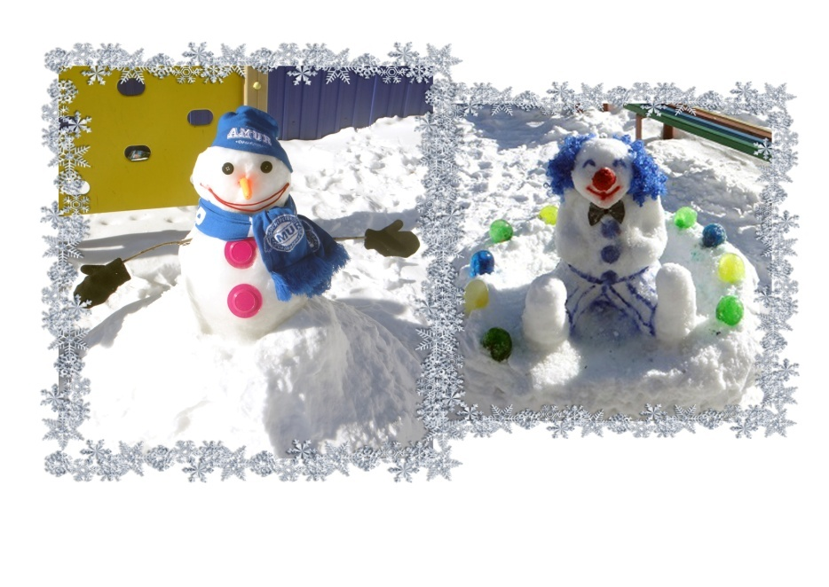

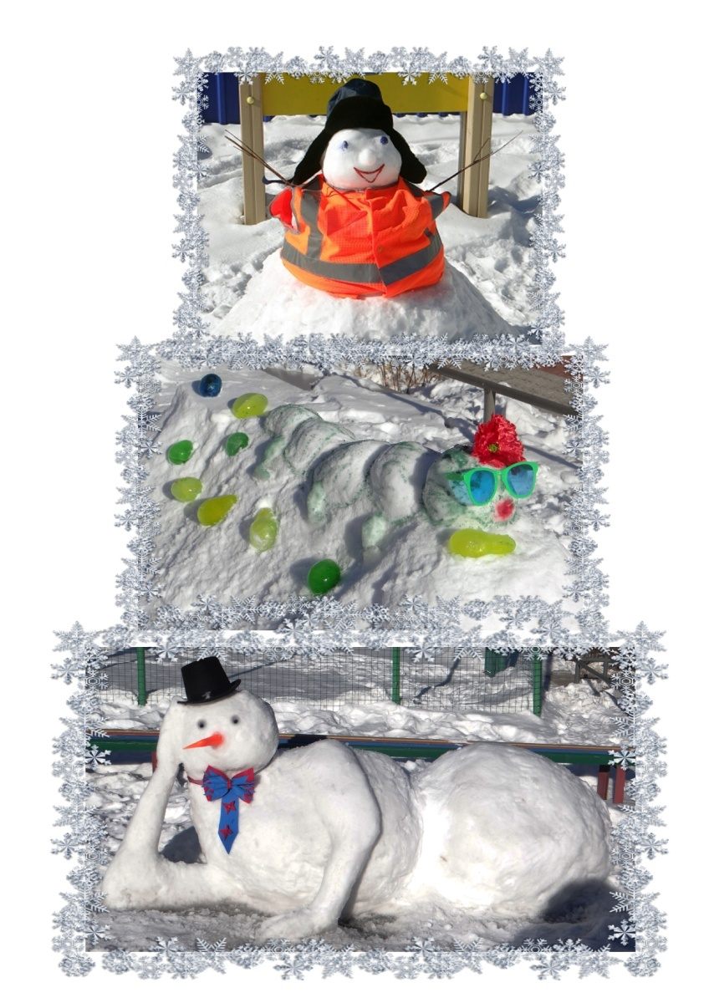

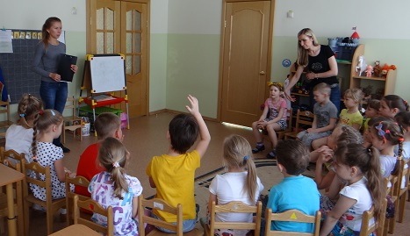

Урок природолюбия провела Горбачева Валентина Сергеевна
инженер по охране окружающей среды ООО "РН-Востокнефтепродукт»
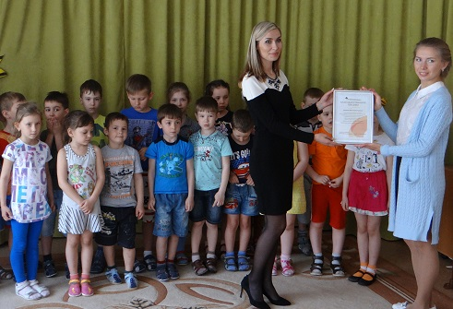

Посещение зоосада им. Сысоева

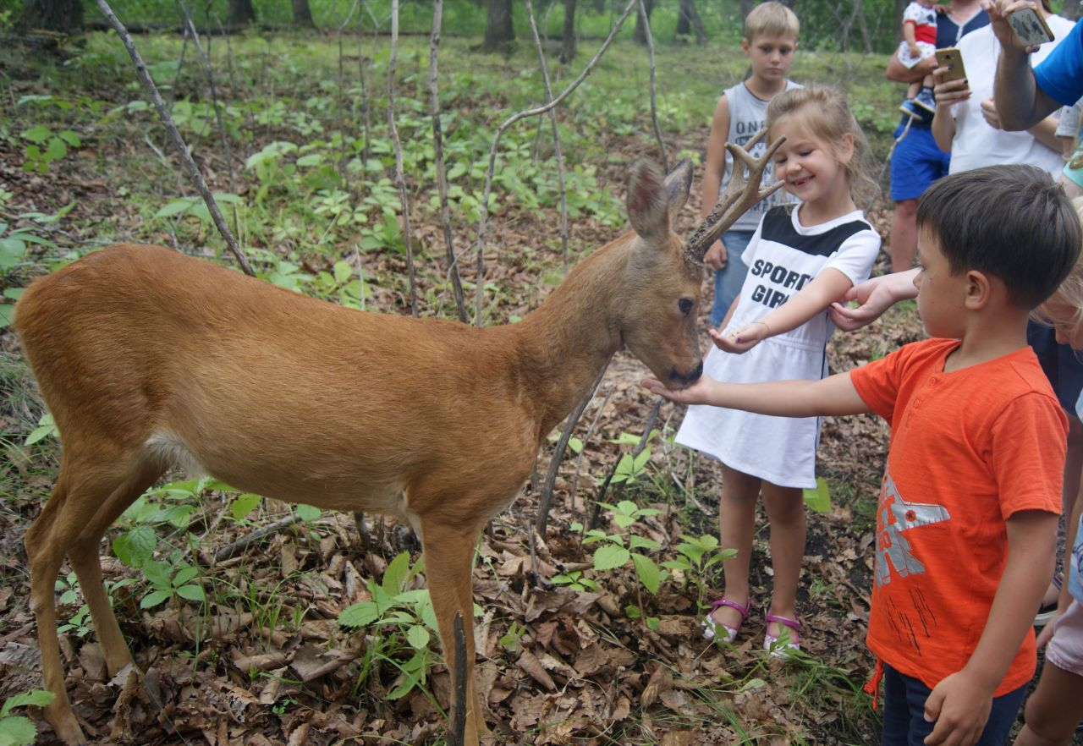

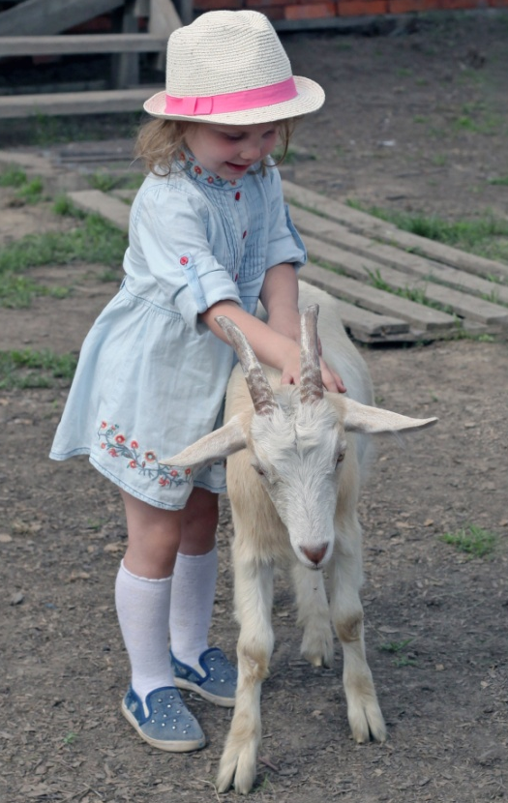
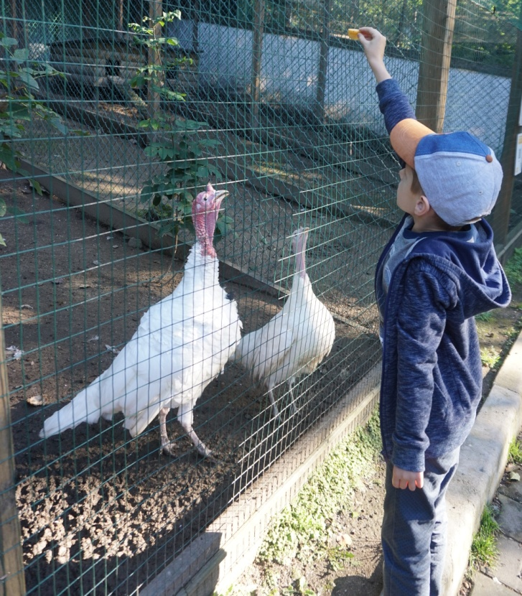

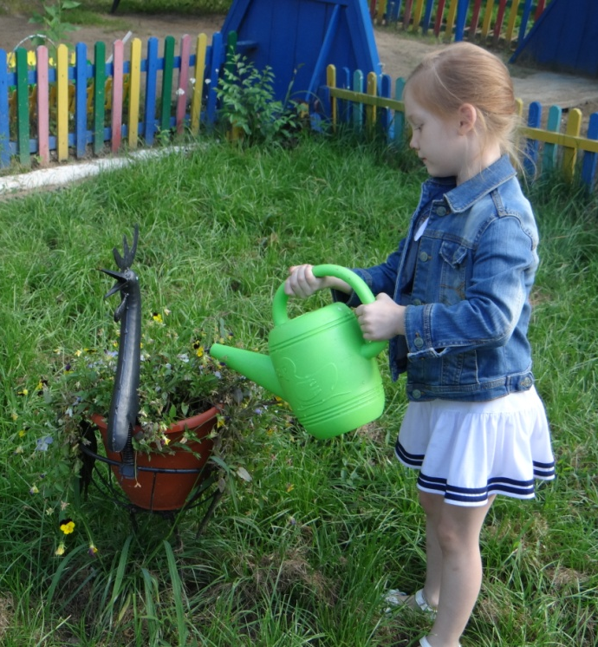

«Во саду ли, в огороде…»

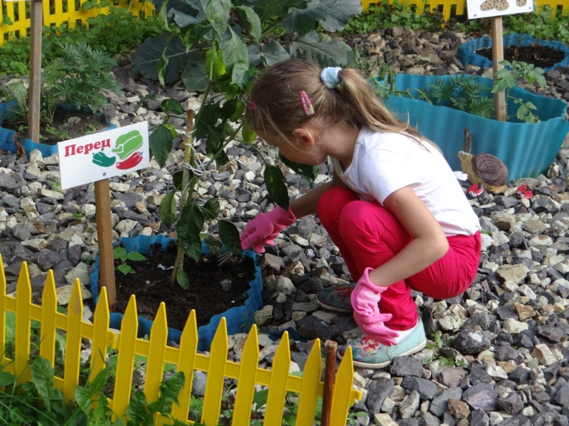

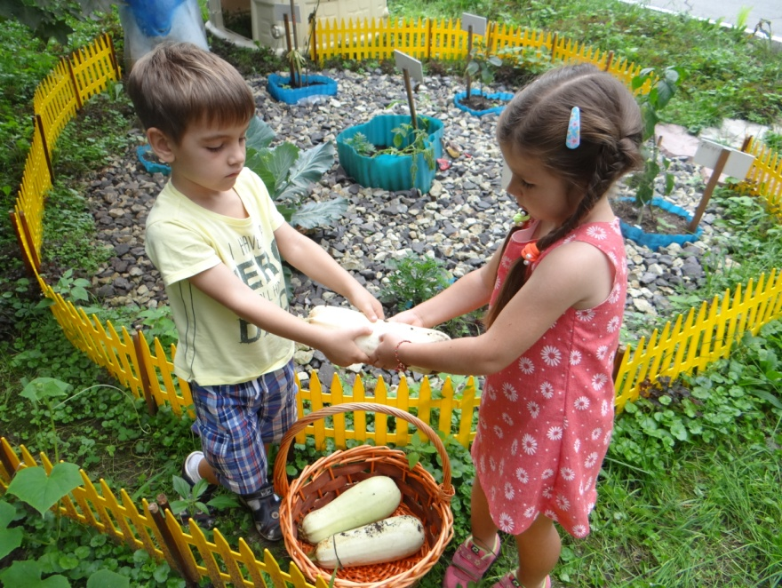

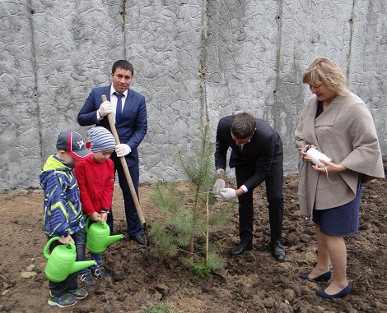

Посадка деревьев с шескими организациями и родителями

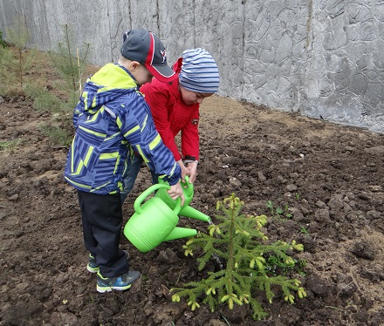

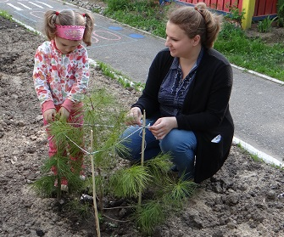

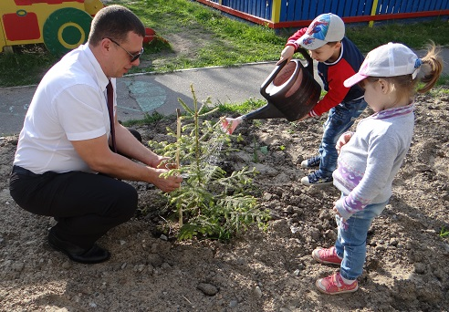

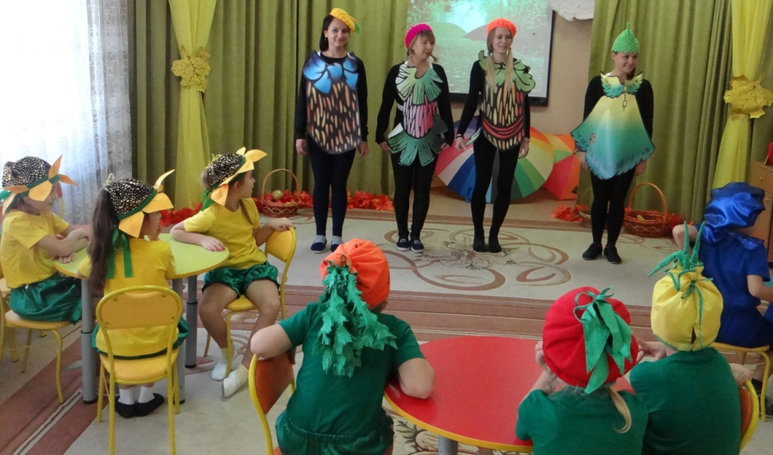

Открытый урок «Эколята – молодые защитники природы»
